2022年度福集镇小冲子村党建服务中心建设项目补助经费使用情况公示

一、项目信息

**项目名称：**2022年度福集镇小冲子村党群服务中心建设项目

**项目主要内容：**主体修建及室内装修。

**项目周期：**2022年3月至2022年10月

**资金额度：**40万元

**项目负责人：**福集镇小冲子村村支部书记谷洪莉

**联系方式：**0830-8197007

**项目完成情况：**已全部完成

**接受督查情况：**福集镇小冲子村党群服务中心建设项目接受镇财政监督检查，县审计局已对该项目实施情况完成专项审计。

二、项目效果

实际效果：

福集镇小冲子村党群服务中心因“9.16”地震为D级危房后异地新建。新建党群服务中心位于小冲子村五组321国道旁，占地面积294.15㎡ 建筑面积498㎡，总投资111.78万元，于2022年10月建成并投入使用。

新党群服务中心设置了办事大厅为村民提供基本公共服务，设置了儿童之家、党员之家、图书阅览室、会议室等服务活动场地供村民使用，满足村民不同层次的精神文化生活需求。建成投用的新党群服务中心成为了村民们日常办事和休闲娱乐的重要场所，增强了村民的凝聚力，推动了基层治理提能增效。

**项目图片展示：**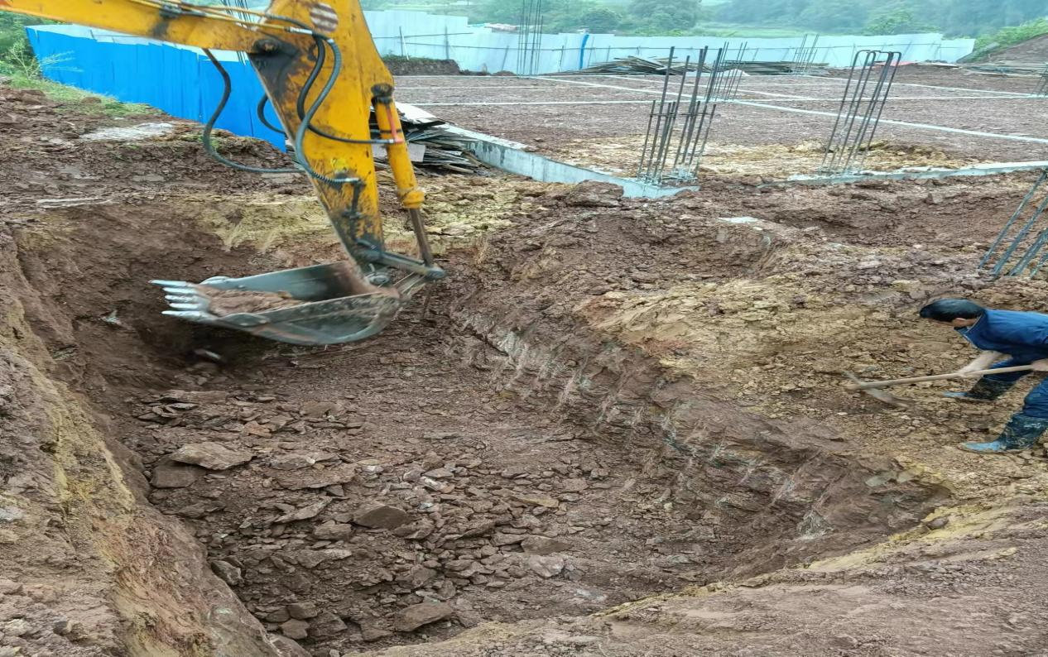

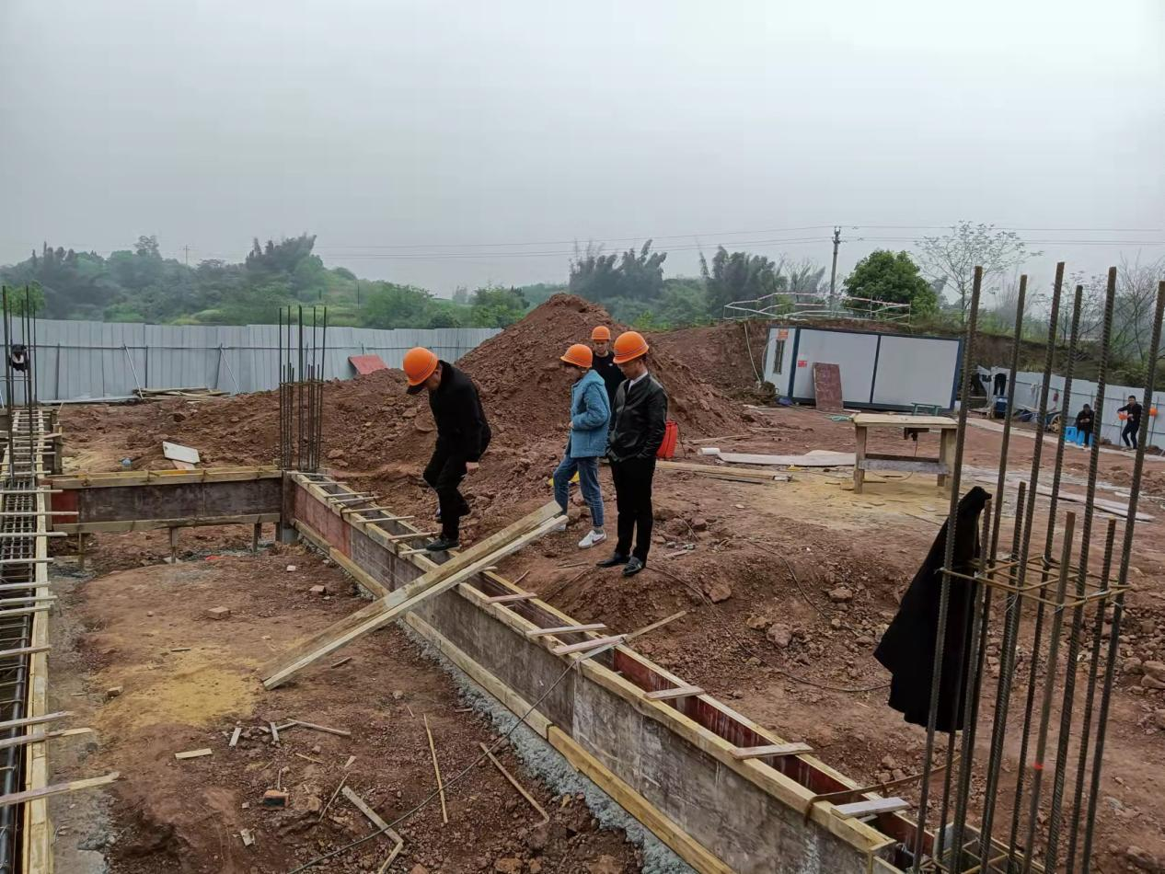

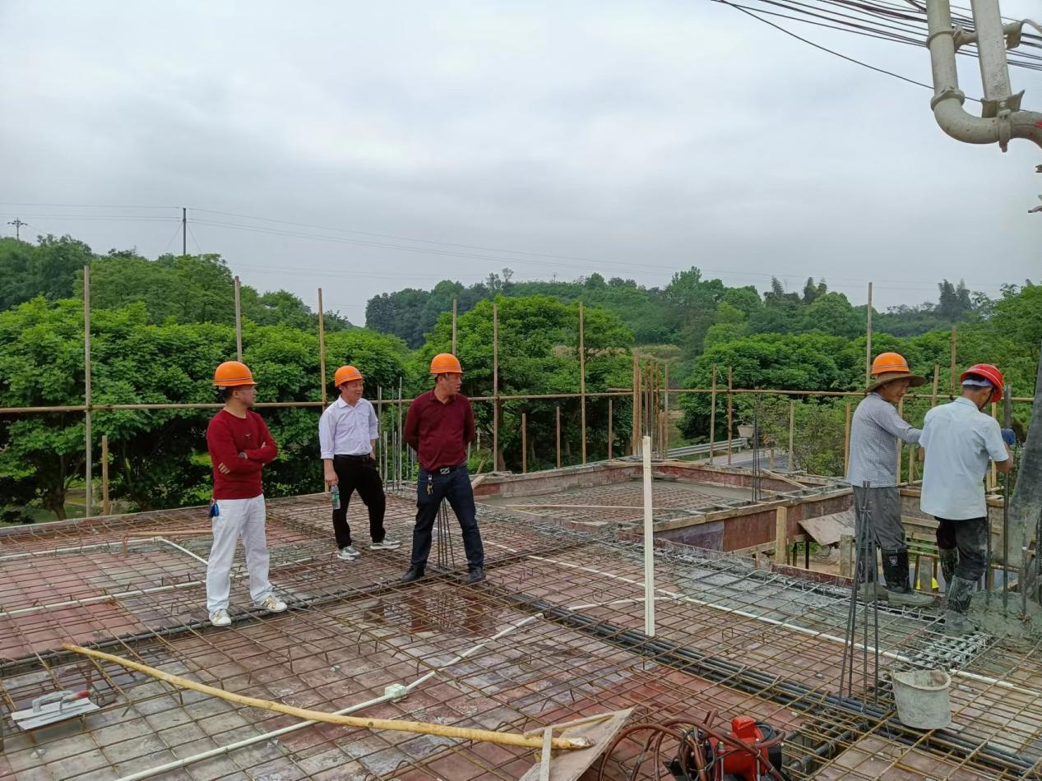

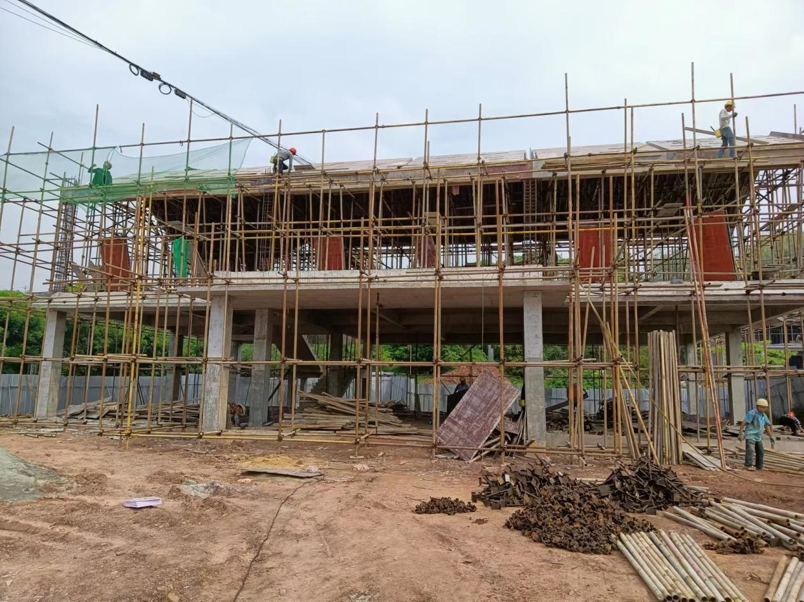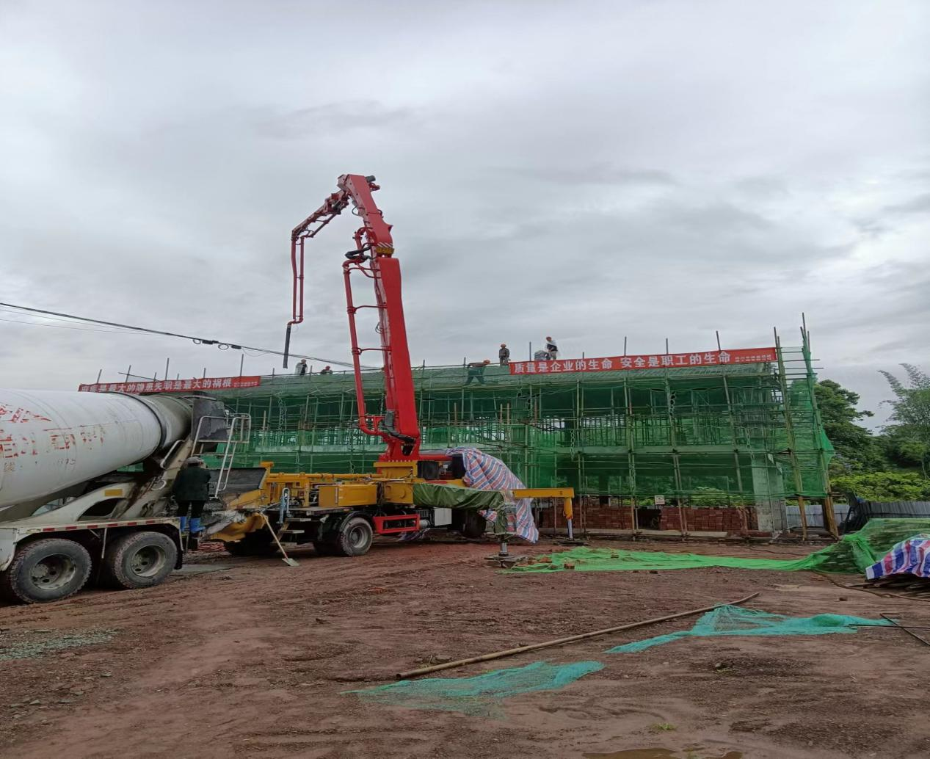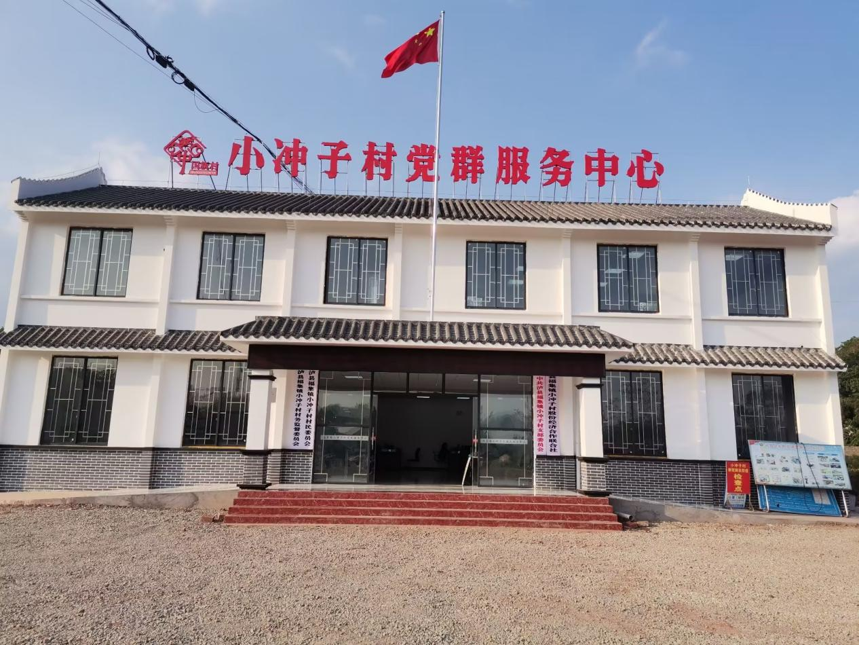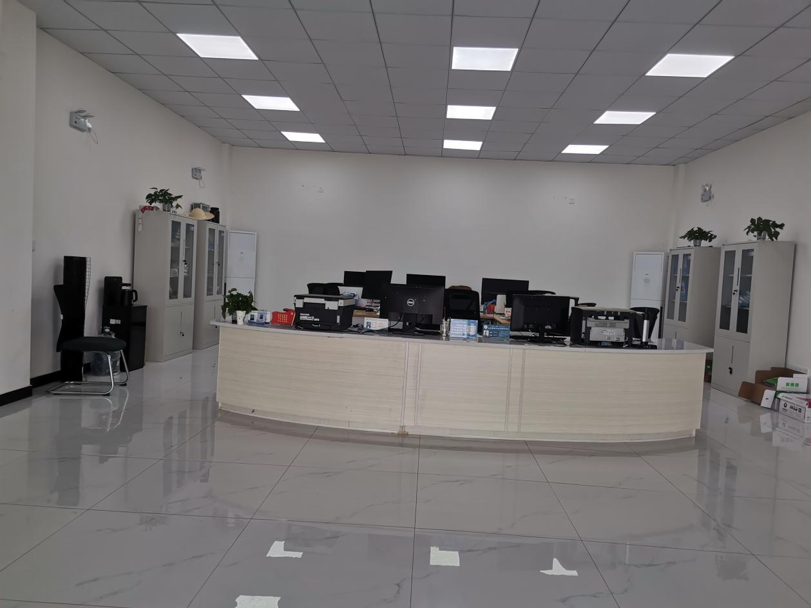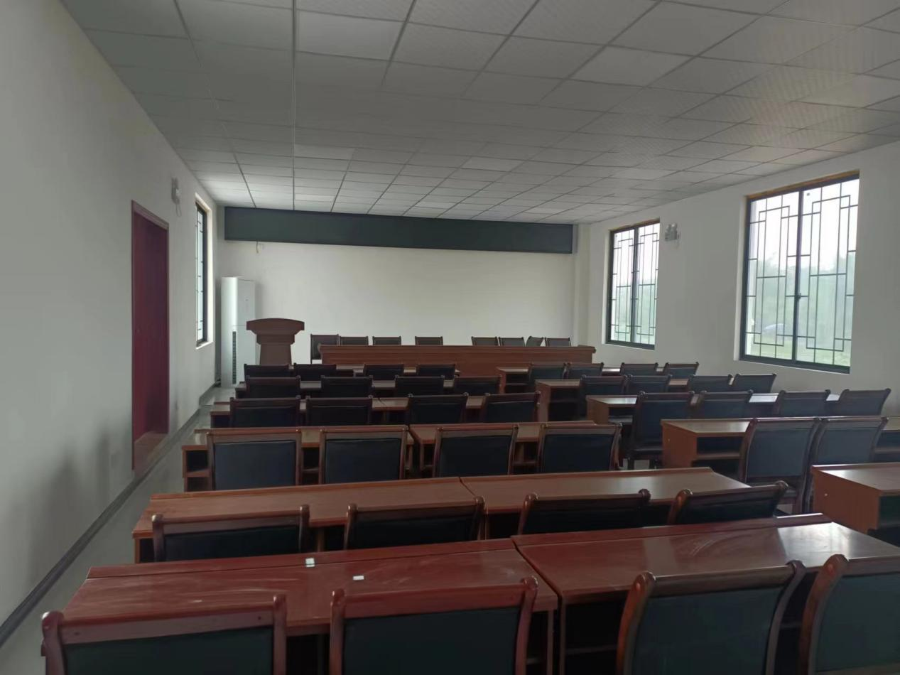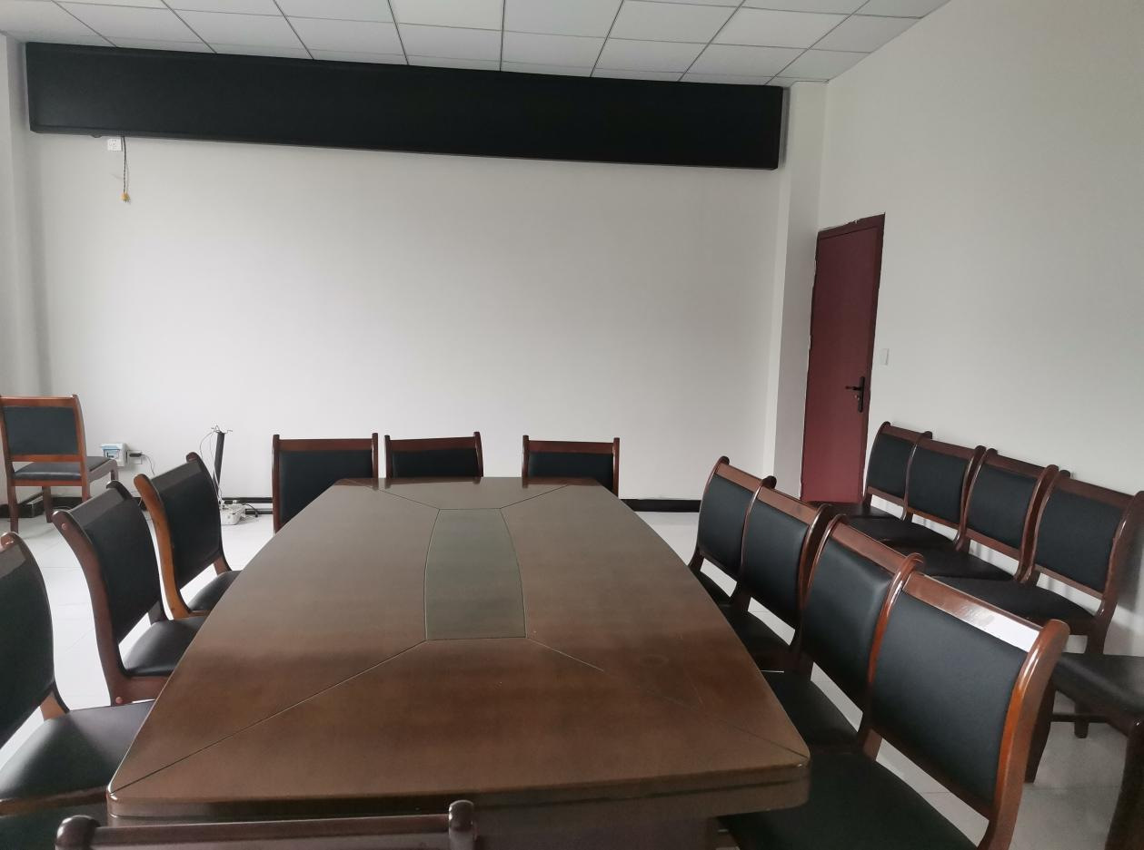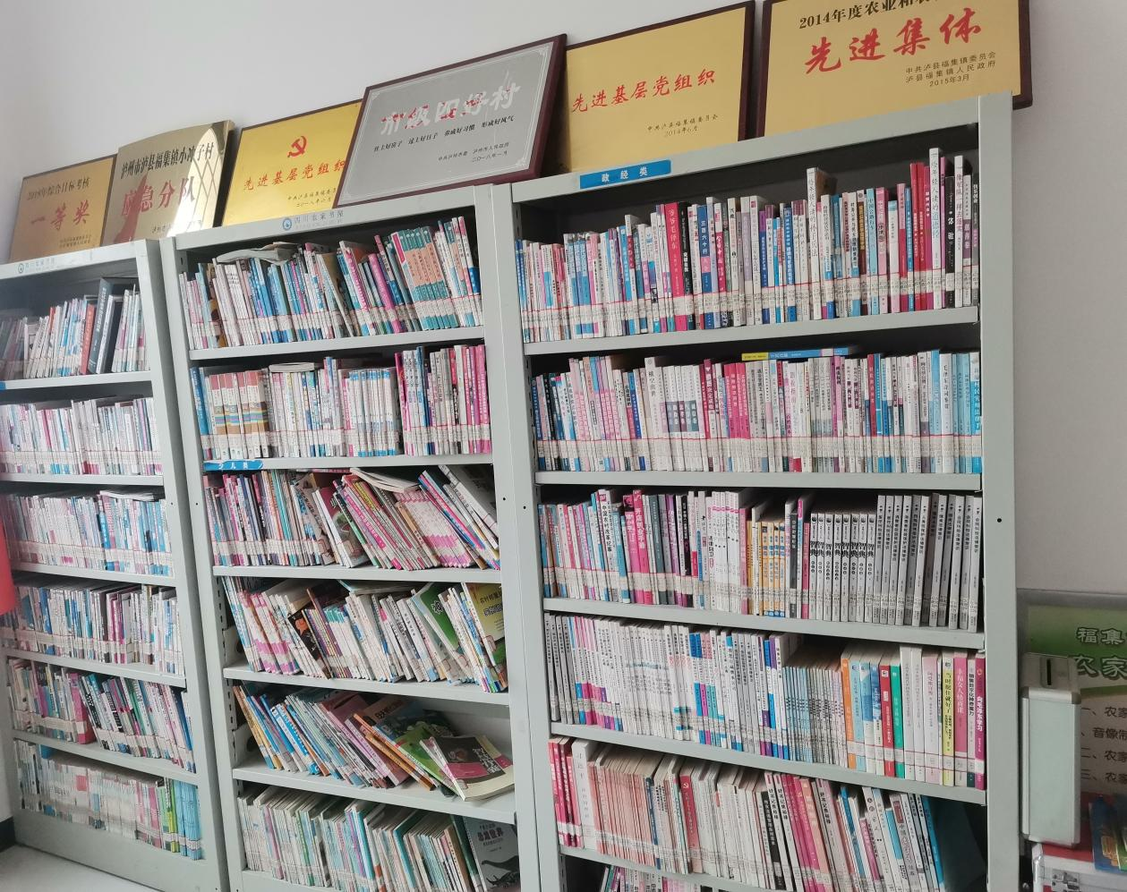

三、项目和资金管理办法

《四川省中央和省级财政彩票公益金支持社会福利事业资金管理办法》（川财社〔2020〕64号）《四川省民政厅福利彩票公益金使用管理办法》（川民发〔2021〕102号）《四川省民政干部学校“志翔班”经费管理实施办法》（川民校〔2020〕28号）